《“i5”革命》报告【摘要版】

2016年1月23日，中国信息化百人会2016年会在北京召开。年会上，中国信息化百人会发布了《“i5”革命》报告。该报告为中国信息化百人会年度课题研究报告，课题组长、中国信息化百人会成员、北京大学政府管理学院教授路风在当日会上发布报告 。
该报告以沈阳机床集团开发“i5”数控系统的经历为经验证据，深刻讨论了中国产业升级的理论问题。报告认为，“i5”数控系统是全球第一个使机床成为智能、互联产品的数控系统，甚至走在了德国工业4.0的前面。以下为《“i5”革命》报告的摘要版。

《“i5”革命》中的i5，是沈阳机床集团对其所开发的数控系统的命名，其字义来自5个英文单词——Industry（工业），Information（信息），Internet（互联网），Intelligence（智慧），Integration（集成）——的第一个字母。本报告的主题就是以沈阳机床集团开发世界上第一个智能、互联数控系统的经历——一个中国工业正在发生的创新事件——为经验证据，讨论中国产业升级的理论问题。
（一）中国产业升级的任务
在中国经济发展面临着重大转折或调整的关头，能不能对产业升级的重要性形成共识关系到对中国经济发展方向和途径的选择。但是迄今为止，对于产业升级的内容和途径存在许多模糊的认识，甚至缺乏认真的讨论。
从经济政策的角度看，目前有两种关于产业升级的视角居于主导地位。第一种视角是从宏观经济政策的视角看待产业升级。由于这种视角关切的重点是宏观经济平衡和长期经济增长的条件，所以倾向于把产业升级看作是某种宏观经济条件下的自然结果。第二种是传统的产业政策视角。这种视角往往提出具体的目标（如“制造强国”、“中国制造2025等”）、具体的做法（如推广“互联网+”、“智能制造”、机器人等）及其相应的支持措施（国家项目和政策）。
上述两种视角的共同问题是都没有从工业发展本身去讨论和理解产业升级的动力、过程和机制，于是它们既没有回答中国产业升级的内容或范围是什么，也没有回答中国产业升级的途径是什么。为澄清这些问题，本报告提出三个命题，陈述如下。
第一，从经济发展的角度看，中国的产业升级必须是“基础广泛”（broad based）的升级，既包括发展高新技术工业，也包括现有工业向更高技术水平、更高生产率和更高附加值的产业活动转移，而后者对于中国尤其重要。
第二，产业升级具有“内生性”，因为造成产业结构性变化的主要力量产生于产业发展过程本身，即来自企业的创新活动。
第三，产业升级的实质是工业知识和经验体系的扩张和更新，从而决定产业升级是一个演进的过程；因此，有关产业升级的政策（包括宏观经济政策和产业政策）应该采取促进、引导和激励的方式，避免采取“休克疗法”的方式。
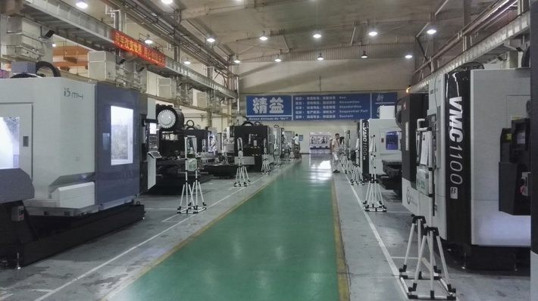
沈机生产车间现场（2015年6月）
（说明：左边是“i5”系列产品的生产线，右边是搭载西门子数控系统产品的生产线）
（二）“i5”案例说明了什么？
沈阳机床集团开发的“i5”数控系统问世（以公开展示为标志）刚刚两年，而且也没有得到官方组织（如政府部门、国家科技项目和行业协会等）的承认，但本报告将证明，它是全球第一个使机床成为智能、互联（smart and connected）产品的数控系统，甚至走在了德国工业4.0的前面。尽管这只是一个工业的一个技术创新事件，但回顾开发“i5”的过程可以揭示出有关中国产业升级的一系列重大主题。
“传统”工业的重要性
本报告所讲述的创新事件——开发“i5”数控系统——发生在中国机床工业。从时间来看，机床工业是一个古老的工业。但决定中国机床工业属于“旧动能”还是“新动能”的关键不在于这个工业的“年龄”，而在于它能否产生出技术升级的动力和努力，在于它能否通过技术突破而成为支持中国制造升级的关键工业。“i5”智能数控系统的意义恰在于此：它不仅突破了中国机床工业长期处于弱势的数控技术，而且以其智能、互联的特性为中国制造业升级提供了广阔的空间。
新一轮“信息化”的主要内容是以互联网为代表的信息技术进入工业领域；“传统”工业是这一轮信息化的主力。
现有工业的知识和经验基础是宝贵的。虽然工业企业在利用信息技术时可能需要与信息技术企业合作，但没有这个基础，新技术就不能被中国工业广泛地吸收，生产率提高的空间就会被大大压缩，中国经济发展的动力就会丧失。
工业企业的自主创新是产业升级的根本动力。
“i5”数控系统的开发再次证明了自主创新的力量。数控系统是中国机床工业的长期短板，制约着该工业的发展以及中国制造业的升级。长期落后的原因是中国在几十年的时间里都把希望寄托在引进技术上，没有下决心从底层技术开始去开发自己的系统。在一系列条件的促使下，沈阳机床集团走上了自主开发数控系统的道路。当这个项目从2007年开始执行时，开发者的原定目标是开发出能够替代进口的常规数控系统。令人（包括开发决策者）意外的是，最后开发出来的却是世界上第一个智能、互联的数控系统——原因就是自主创新。
“i5”智能、互联数控系统在中国机床工业的诞生及其所展示出来的革命性前景，证明中国经济发展的“新动能”只能在“旧动能”的基础上产生，而把后者转化为前者的关键是自主创新。因此，把“新动能”与“旧动能”截然分开的思维是站不住脚的，因为前者孕育于后者，或后者是前者的基础。正因为如此，《“i5”革命》的案例可以为我们思考中国的产业升级提供重要的启发。
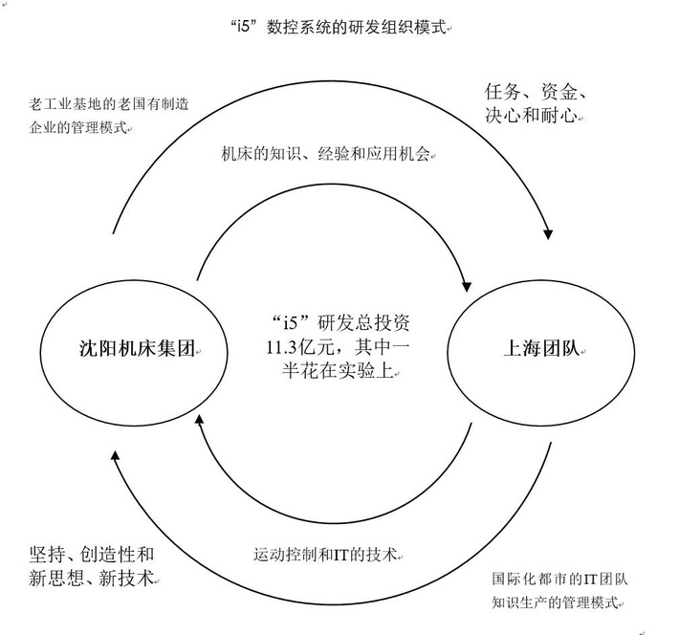
“i5”数控系统的研发组织模式
（说明：“i5”数控系统的研发是在一个奇特的组织模式下完成的。项目由沈阳机床集团——一个东北老工业基地的老国企发起，而执行项目的研发团队则在远隔千里之外的上海组建。因此，研发团队的管理模式没有受到母公司的影响和限制。整个研发过程像一个“系统”，其中每一个组成部分都是必不可少的：沈阳机床集团不仅提供了“耐心的”投资，而且贡献了机床工业的知识、经验和应用机会；上海团队则以其坚持和创造性为沈机开发出新颖的数控技术。）

“i5”的力量
“i5”系统的演进
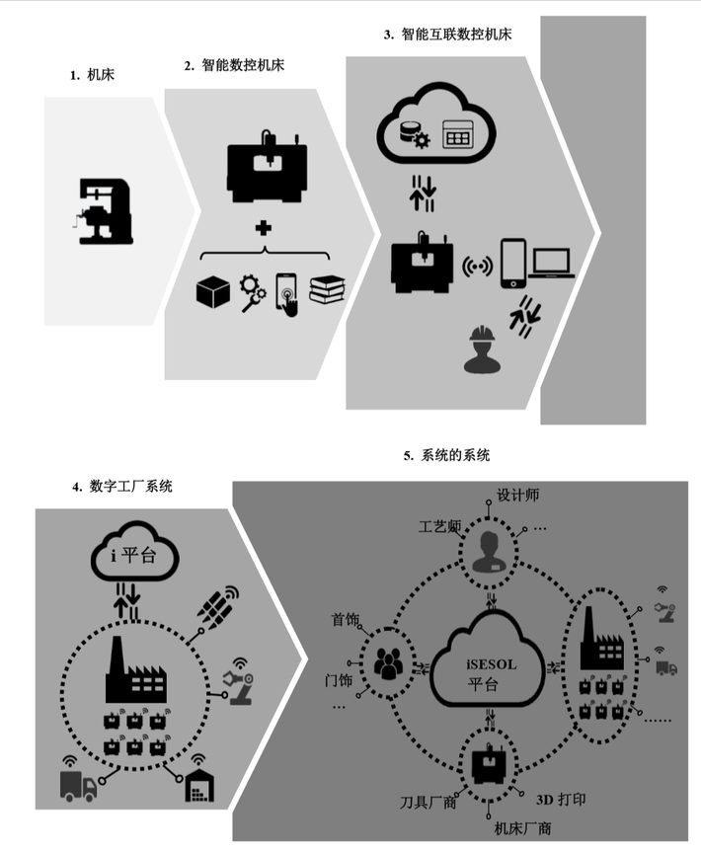
理解“i5”数控系统的演进及其革命性的关键是这样一个事实：当“i5”数控系统使机床成为智能、互联的机器之后，机床就不再仅仅是一个生产物品的工具，而且同时成为一个生产数据的工具。换句话说，当智能、互联的机床开动起来后，它就同时生产出物理空间中的人工制品和围绕着生产人工制品过程所产生的所有数据——这些数据是形成虚拟网络空间的基础。在机器互联的条件下，当机器自动产生的数据不受人为的扭曲而能够反映物理空间的真实状况时，人们就可以通过虚拟网络空间来改变他们自己在物理空间的活动方式。
在“i5”系统演进示意图的第五阶段，云平台取代了数控机床而处于中央位置，因为此时的虚拟空间能够通过数据交互把不同性质的物理空间连接起来，而云平台则是这个虚拟空间及其所反映的活动网络的中心。因此，尽管智能、互联的数控机床仍然是这个网络的基础，但由云平台协调的虚拟空间已经可以改变物理空间的活动方式——不仅仅是机床的改进和变化，而且还有工业活动方式的变化和工业与工业之间关系的变化，只要它们的共同基础是与使用机床有关的制造活动。这就是被迈克尔·波特低估了的作用。
反过来说，云平台的作用将来到底有多大，首先要看它所协调的网络能有多大。可以肯定的是，“i5”数控机床将会不断得到改进并更多地进入市场，从而为“i5”系统赢得更大的“安装基础”（intalled base）。随着“i5”机床的安装基础扩大，iSESOL平台（包括其中的i平台）的“网络效应”就会更强，两者互动将产生ICT工业中常见的“正反馈”——强者恒强，甚至赢者通吃。因此，由“i5”数控系统带来的革命性效果就会逐渐显现——“i5”数控机床不仅是改变中国机床工业的产品，而且将是改变世界的机器。
按照德国人的设想，工业4.0的核心是在已有的（嵌入式）自动化、控制和信息结构之上，创造出一个新的层次——所有系统的系统（a system of systems），使以前广泛存在的自动化系统互联互接。但对“i5”数控系统演进的分析却证明，在已有的自动化、控制和信息结构之上是无法创造出“系统的系统”的，也不可能使以前的自动化系统互联互接。如果要达到这个目标，就必须重新开发那些“已有的自动化、控制和信息结构”，使产品能够智能、互联。
德国工业4.0的计划提出者之所以没有意识到这个问题，除了德国工业的实践尚未走到那一步之外，更重要的原因恐怕是太想维护和保持德国工业已有的优势地位。但是，在一个技术革命的时代，只是往旧东西上添点新东西是不足以保持已有优势的，就像西门子的数控系统一样，要想实现智能、互联就必须推倒过去的系统架构重新从头开发。创新之难就在于经常需要自己革自己的命。这就是后进者可以超越领先者的机会，如果后进者有足够的智慧、勇气和脚踏实地的精神——这是本报告关于“i5”案例的精髓。分析至此，我们用不着客气：“i5”数控系统及其衍生出来的信息系统走在德国工业4.0的前面，它是德国工业4.0的榜样，也是世界上实现生产工具智能、互联的先驱产品之一。

“i5”革命的性质及其理论意义

“i5”数控系统是中国机床工业自改革开放以来的一个重大技术创新。它的意义不仅是为中国机床工业提供了一个可用的数控系统，而更重要的是以其改变工业模式和制造方式的潜力，为中国向新工业革命的迈进开创了一条路径。
开发“i5”的过程展示了自主创新的核心要素。沈机集团上海团队的开发是从学习外国技术开始的，同样要实现机床数控，但是第一，他们没有跟随外国产品的技术轨道，而是以自己对于技术应用环境的理解（产品概念）选择了不同的技术轨道——所以产生了可以出现新技术可能性的系统架构；第二，上海团队自己把数控系统中的核心技术从头到尾、从最底层到应用层都做了出来——所以他们能够使这个系统根据新的可能性而变化；第三，他们开发技术的全部目标都遵循要让用户感到“好一点点”的原则——所以他们能够不受任何框子的束缚而把出现新可能性的技术做到底。
“自主创新”的概念曾经引起许多争议，而且实际上也已经被官方弃而不用，代之以“创新驱动发展”（于是，“自主”作为技术活动的边界条件就消失了）。限于篇幅，这里不再讨论围绕“自主创新”概念的争论。“i5”革命展现并证明的是，中国工业能够通过自主创新实现升级，并在升级的基础上继续成为支撑未来中国经济增长的主力。“i5”革命还告诉我们，在今天中国的条件下，技术落后的首要原因不是技术性的，而是内心的“胆怯”：目光只盯住自己与主导技术轨道的性能差距，不敢走自己的道路，不敢有产生新“范式”的独立思考和行动。这样的问题不仅仅存在于工业技术领域，而且存在于更高层次的政策领域。

